Ejercicio 5 bases de datos

A) Creación de la BD

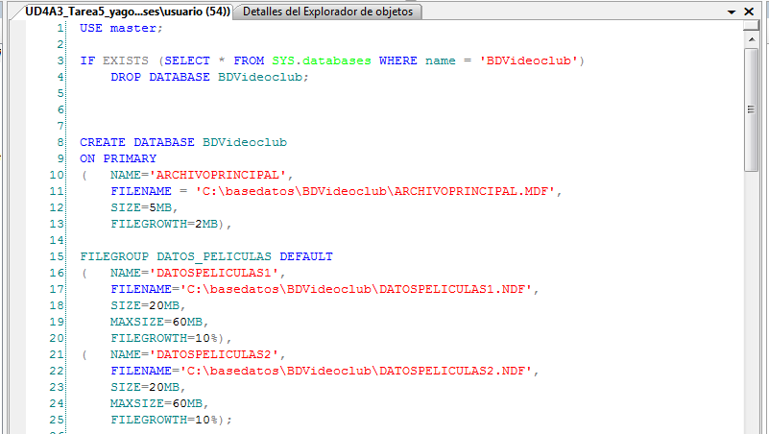
Archivos

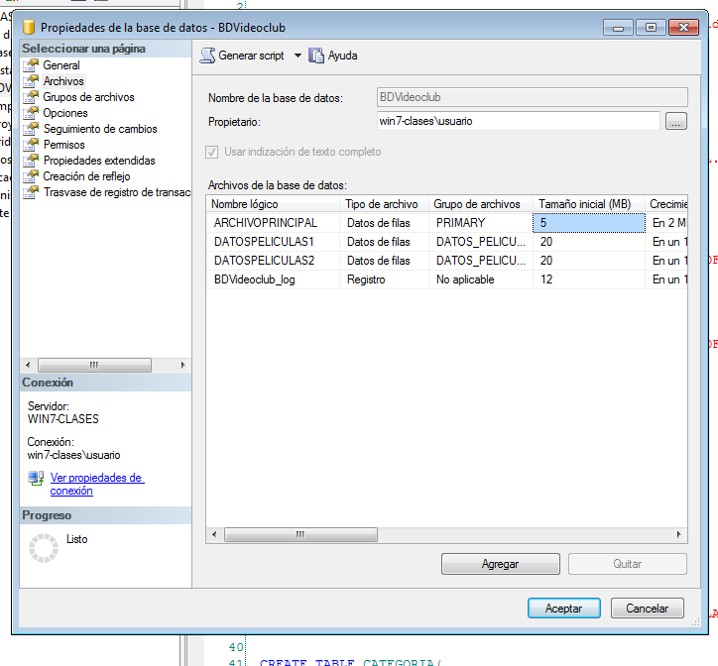
Grupo de archivos
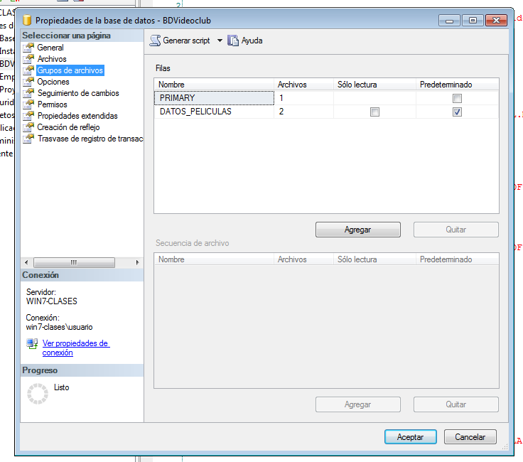
B) Creación de todas las tablas y restricciones.

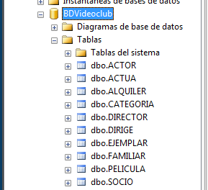

Tipos

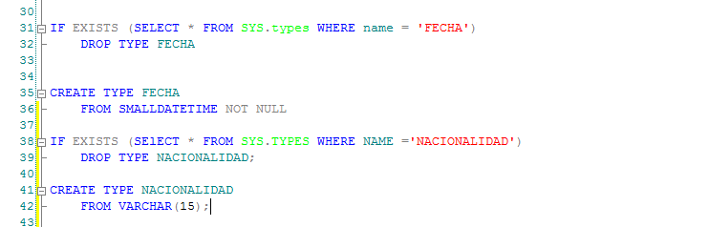

Tabla categoría

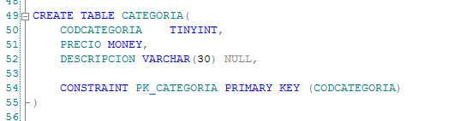

Película

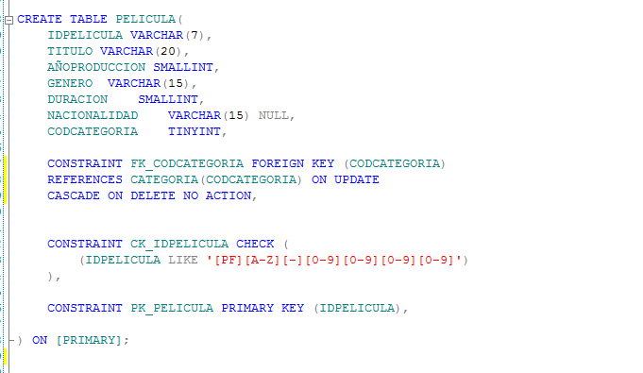

Alquiler

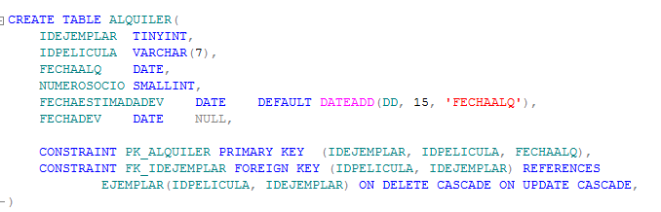

Actor

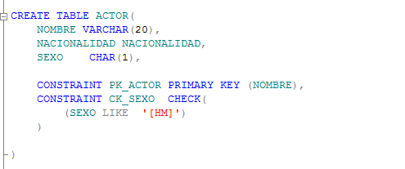

Actua

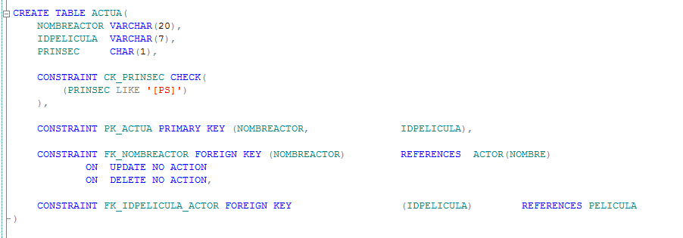

Director

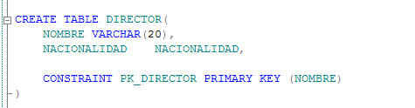

Dirige

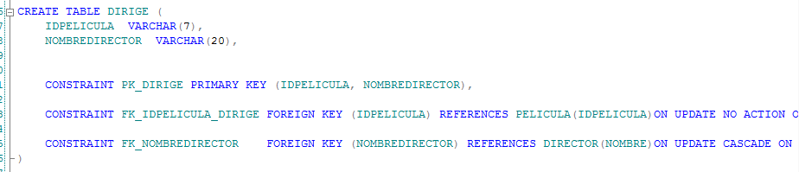

Familiar

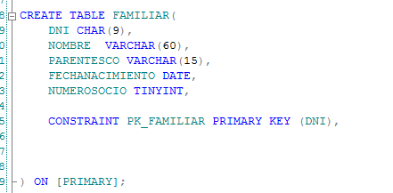

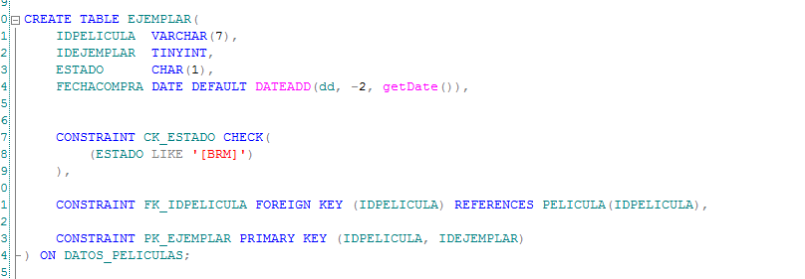

socio

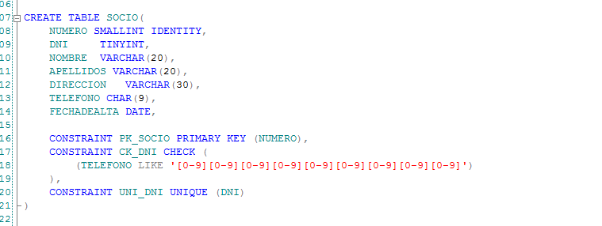

Ejemplar

3) Modificaciones

3.1)Añade una columna a la tabla Alquiler llamada PrecioAlquiler con el tipo de datos money. Es obligatorio. Por defecto toma el valor 4 euros y todos los registros que ya existan en la tabla tomarán este valor.

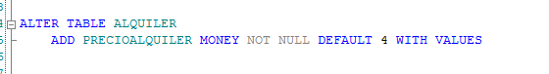

2)Haz que las siguientes columnas tenga los siguientes valores predeterminados:
- En FechadeAlquiler y en la fecha de alta de un socio, la fecha actual

3.3) Añade la restricción para que el precio en la tabla categoría no pueda ser inferior a 1 euro ni superior a 300 euros. Se ha de validar que los datos ya existentes en esa columna son los mencionados.

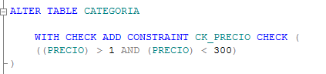

3.4) Borra el campo PrecioAlquiler de la tabla Alquiler.
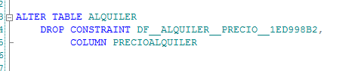

3.5) Añade la siguiente información a la base de datos ( hay que tener en cuenta, que las tablas tienen que estar normalizadas hasta la FNBC y deben crearse todas las restricciones)

Se quiere también almacenar la distribuidora que suministra una pelicula. De la distribuidora se almacenará un id que será generado automáticamente (no va a ver más de 200), un nombre único de 20 caracteres como máximo, direccion de 50 caracteres como máximo, Fax compuesto por 9 digitos y el Email de longitud máxima 60 caracteres. El fax y el email puede ser desconocido.

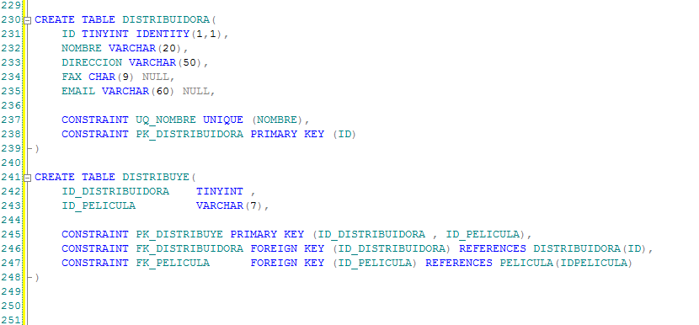

No se podrá borrar una distribuidora si hay películas que la referencia y al modificar la distribuidora, se modificará este campo en las películas que hacen referencia a la distribuidora

- Algunos socios entran por recomendación de otro socio. Un socio puede recomendar a varios. Hay que almacenar esta información.
- y si se actualiza el socio que recomienda, también se actualizará en los recomendados.
